GMS - 102
MESTNA OBČINA MARIBOR
ŽUPAN
Ulica heroja Staneta 1, 2000 MARIBOR

Datum: 20. april 2011

MESTNI SVET MESTNE
OBČINE MARIBOR

ZADEVA: PREDLOG ZA OBRAVNAVO NA 5. IZREDNI SEJI MESTNEGA SVETA MESTNE OBČINE MARIBOR

NASLOV GRADIVA: POGODBENO ZAGOTAVLJANJE OSKRBE S TOPLOTO V JAVNIH STAVBAH V LASTI MESTNE OBČINE MARIBOR: v OŠ Tone ČUFAR, vrtcu Jožice Flander PE Vančka Šarha in Andragoškem zavodu

GRADIVO
PRIPRAVIL/A: Vlasta KRMELJ, Energetska agencija za Podravje

GRADIVO
PREDLAGA: Franc KANGLER, župan Mestne občine Maribor

POROČEVALEC/CI: Vlasta KRMELJ, Energetska agencija za Podravje

PREDLOG SKLEPOV:
- Mestni svet Mestne občine Maribor sprejme sklep o ugotovitvi javnega interesa za izvedbo projekta » Pogodbeno zagotavljanje oskrbe s toploto v javnih stavbah v lasti Mestne občine Maribor: v OŠ Tone ČUFAR, vrtcu Jožice Flander PE Vančka Šarha in Andragoškem zavodu « v obliki javno-naročniškega javno-zasebnega partnerstva.
- Mestni svet Mestne občine Maribor pooblašča župana Mestne občine Maribor Franca Kanglerja za objavo javnega razpisa, izvedbo postopka izbire zasebnega partnerja, izbiri izvajalca javno-zasebnega partnerstva in podpis pogodbe o javno –zasebnem partnerstvu ter ostala dejanja v postopku sklenitve in izvajanja javno-zasebnega partnerstva za izvedbo projekta » Pogodbeno zagotavljanje oskrbe s toploto v javnih stavbah v lasti Mestne občine Maribor: v OŠ Tone ČUFAR, Vrtcu Jožice Flander PE Vančka Šarha in Andragoškem zavodu« .
- Mestni svet Mestne občine Maribor sprejme Akt o javno-zasebnem partnerstvu za izvedbo projekta » Pogodbeno zagotavljanje oskrbe s toploto v javnih stavbah v lasti Mestne občine Maribor: v OŠ Tone ČUFAR, vrtcu Jožice Flander PE Vančka Šarha in Andragoškem zavodu«.
Ž U P A N
MESTNE OBČINE MARIBOR
Franc KANGLER
Priloge:
- Obrazložitev gradiva
- Akt o javno zasebnem partnerstvu za projekt » Pogodbeno zagotavljanje oskrbe s toploto v javnih stavbah v lasti Mestne občine Maribor«
- Pravna študija izvedbe javno-zasebnega partnerstva
- Ekonomska študija izvedbe javno-zasebnega partnerstva
- Okoljsko energetska študija izvedbe javno-zasebnega partnerstva
OBRAZLOŽITEV:

Pogodbeno zagotavljanje oskrbe s toplotno energijo je način financiranja, ki postaja tako v tujini kot tudi v Sloveniji pomembna oblika zagotavljanja kapitala za financiranje investicijskih projektov.
Problematike financiranja investicijskih projektov se v Mestni občini Maribor vse bolj zavedamo, saj je finančnih sredstev za izvedbo podobnih investicij znotraj občinskega proračuna vedno premalo. Financiranje družbenih dejavnosti je posebej izpostavljeno, saj deluje na tem področju zelo veliko število javnih zavodov. To še posebej velja za področje vzgoje in izobraževanja, kjer se poleg investicij iz proračuna krijejo tudi stroški vzdrževanja in rabe energije. Zavedati se je potrebno dejstva, da so energetske naprave v večini primerov že zelo iztrošene in potrebne zamenjave, kajti investicije so bile v zadnjih letih usmerjene predvsem v razširitev šolskih prostorov za potrebe prehoda v devetletko in povečanja kapacitet v vrtcih. Energetske sanacije objektov zahtevajo zelo visoka finančna vlaganja, saj so objekti stari in dotrajani.

Pogodbeno znižanje stroškov za energijo predstavlja storitev, ki združuje celoten paket storitev, od načrtovanja do upravljanja. Paket storitev zajema poleg dobave in vgradnje energetsko učinkovite opreme tudi svetovanje, načrtovanje, vzdrževanje, dobavo energije ter upravljanje.
Ključne prednosti pogodbenega znižanja stroškov za energijo so:
- hitrejša implementacija investicij v rabo in oskrbo z energijo;
- prenos tehničnega tveganja na zunanjega izvajalca;
- vgradnja kakovostnejše opreme;
- znižanje vzdrževalnih stroškov;
- možnost doseganja večjih prihrankov pri rabi in stroških za energijo.

Hkrati sistem omogoča
- lastnikom, ki nimajo lastnih sredstev, edino možnost za obnovo energetskih naprav,
- povečanje zanesljivosti oskrbe z energijo,
- zmanjšanje njene rabe,
- znižanje stroškov,
- izboljšanje bivalnih pogojev in
- zmanjševanje škodljivih vplivov na okolje.

Pogodbeno zagotavljanje oskrbe z energijo je primerno za investicije v nove ali nadomestne naprave za oskrbo z energijo. Cilj izvajalca je, da na osnovi svojih izkušenj in znanj izbere sistem, ki mu zagotavlja nizko ceno energije ter ga stroškovno učinkovito tudi izvede. Te storitve se poplačajo v določeni pogodbeni dobi iz ustvarjenih prihrankov. Vložena sredstva se izvajalcu vračajo skozi ceno za dobavljeno toploto, ki je navadno sestavljena iz fiksnega in variabilnega dela. Slika 1 prikazuje opisan sistem financiranja.

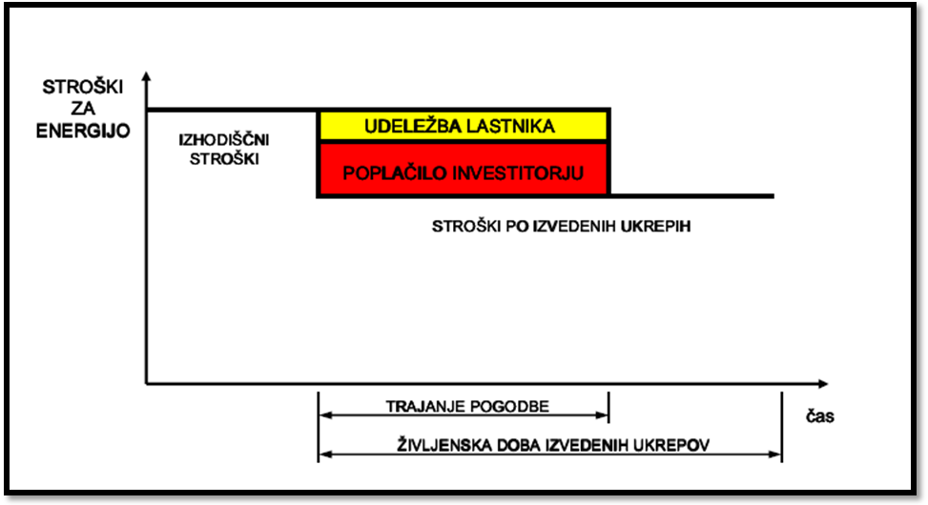

Slika 1: Prikaz znižanje stroškov za energijo po energetski sanaciji, kjer se prihranek zaradi znižanja rabe energije nameni za povračilo investicije

V okviru izvedbe projekta so:
- obveznosti izvajalca:
• zagotovitev prihranka energije in vzdrževanje,
• vzpostaviti ustrezen sistem upravljanja energije – meritve,
• zagotoviti dostop do podatkov v sistemu
• po koncu obračunskega obdobja izdelati obračun.

- obveznosti naročnika so vezane predvsem na sodelovanje z izvajalcem:
• da se ne spreminjajo nastavitve in instalacije, ki jih je na napravah z energetsko
funkcijo izvedel izvajalec
• da se izvajalca pisno obvesti o vsaki spremembi predpostavk uporabe stavb
najkasneje dva meseca pred izvedbo
• da so instalacije izvajalca shranjene v zaprtih prostorih in da tretje osebe, ki jih
izvajalec ni pooblastil, nimajo dostopa do takih naprav
• zagotovitev dostopa do objekta pogodbe kadarkoli.

PRAVNI TEMELJ ZA SPREJEM SKLEPOV

Pravni temelj za sprejem sklepov je prvi odstavek 11. člena Zakona o javno-zasebnem partnerstvu (Uradni list RS, st. 127/06, v nadaljevanju: ZJZP). Odločitve o javno-zasebnem partnerstvu, kot je opredeljena v 11. členu ZJZP, sprejme Mestni svet MOM.

Vsebina sklepov je:
1. ugotovitev obstoja javnega interesa za sklenitev javno-zasebnega partnerstva in opredelitev ene izmed oblik javno-zasebnega partnerstva;
2. pooblastitev župana za imenovanje strokovne komisije za izbiro zasebnega partnerja za izvedbo predmeta javno-zasebnega partnerstva, izbiro izvajalca javno-zasebnega partnerstva in podpis pogodbe o javno zasebnem partnerstvu ter' ostala dejanja v postopku sklenitve in izvajanja javno-zasebnega partnerstva;
3. pooblastitev mestne uprave za objavo javnega razpisa ter izvedbo postopka izbire zasebnega partnerja;
4. sprejem akta o javno-zasebnem partnerstvu za izvedbo projekta " Pogodbeno zagotavljanje oskrbe s toploto v javnih stavbah v Mestni občini Maribor ".

Za predlagano obliko Pogodbenega zagotavljanja oskrbe z energijo je bilo pridobljeno pravno mnenje Instituta za javno upravo Pravne fakultete Univerze v Ljubljani.

POTEK PROJEKTA

- Postopek izbire izvajalca (javni razpis, izbor):maj, junij, julij 2011
- Začetek izvajanja investicije: avgust, september 2011
- Začetek izvajanja storitve zagotavljanja oskrbe s toplotno energijo : 15.10.2011
- Predviden konec pogodbene dobe: 15.10.2016

PREDNOSTI IZVEDBE POGODBENEGA ZAGOTAVLJANJA OSKRBE S TOPLOTNO ENERGIJO V PRIMERJAVI Z INVESTICIJO IZVEDENO S STRANI NAROČNIKA – MESTNE OBČINE MARIBOR:
- optimalno načrtovanjem in izbira energetske opreme
- pravilno vgradnjo energetske opreme
- vzdrževanje energetske opreme
- nadzor oz. spremljanje učinkov
- stalno optimiranje rabe energije
- celovita rešitev in izvedba projekta “na ključ”
- prevzem tveganja (odvisnost plačila glede na učinke)
- vložena sredstva v zamenjavo ali posodobitev opreme, naprav ali instalacij, ter vzdrževanje in nadzor delovanja amortizira iz ustvarjenih prihrankov
- zagotavlja višino ustvarjenih prihrankov skozi celotno dobo trajanja pogodbe.

RAZLOGI IN CILJI, ZARADI KATERIH SO SKLEPI POTREBNI
Temeljni cilj sklepov je opredelitev javnega interesa in opredelitev modela javno-zasebnega partnerstva, s pomočjo katerega se bo javni interes najbolj učinkovito in gospodarno zadovoljil. Javni interes predstavlja potreba po zagotovitvi učinkovitega in gospodarnega upravljanja z energetskimi sistemi za ogrevanje, ki
- izboljšajo energetsko učinkovitost kotlovnic, zmanjša se poraba energije in zmanjšajo se stroški za rabo energije,
- izboljšajo delovne in bivanjske pogoje za uporabnike teh stavb (otroke v vrtcu, šolarje, mlade, odrasle, zaposlene),
- zmanjšajo emisije ogljikovega dioksida zaradi rabe energije in s tem zmanjšujejo negativne vplive na okolje v mestu in s tem blažijo podnebne spremembe,
- zmanjšajo emisije prašnih delcev in drugih onesnaževal, ki vplivajo na kvaliteto zraka v mestu,
- izboljšajo upravljanje in vzdrževanje ogrevalnih sistemov na način, da se izboljša izvajanje ob znižanih vloženih sredstvih,
- z zamenjavo energenta (iz olja na zemeljski plin) povečujejo možnost uporabe bioplina za ogrevanje.

OCENA STANJA NA PODROČJU, KI GA SKLEPI UREJAJO:
Financiranje investicij na področju družbenih dejavnosti je posebej izpostavljeno, saj deluje na tem področju zelo veliko število javnih zavodov. To še posebej velja za področje vzgoje in izobraževanja, kjer se poleg investicij iz proračuna krijejo tudi stroški vzdrževanja in rabe energije. Zavedati se je potrebno dejstva, da so energetske naprave v večini primerov že zelo iztrošene in potrebne zamenjave, kajti investicije so bile v zadnjih letih usmerjene predvsem v razširitev šolskih prostorov za potrebe prehoda v devetletko in povečanja kapacitet v vrtcih. Energetske sanacije objektov zahtevajo zelo visoka finančna vlaganja, saj so objekti stari in dotrajani. Stroški rabe energije in vzdrževanja naraščajo iz leta v leto, ne samo zaradi dražitve energentov, ampak tudi zaradi dotrajanosti ogrevalnih sistemov. Zastareli sistemi predstavljajo poleg energetske neučinkovitosti tudi nezanesljivo delovanje in potencialno možnost požarno varstvenih nevarnosti. Zastareli in neučinkoviti sistemi nadzora in regulacije povečujejo toplotno neugodje za uporabnike, neenakomerno porazdelitev toplote in s tem tudi za več stopinj razlike med posameznimi prostori.

POGLAVITNE REŠITVE IN MOREBITNE VARIANTNE REŠITVE:
Predlagan model javno-zasebnega partnerstva in variantne rešitve so predstavljene v dokumentu Pravna študija izvedbe javno-zasebnega partnerstva in opredelitev optimalnega modela za zadovoljitev javnega interesa.

Primerjane so naslednje variantne rešitve:
- klasično javno naročilo
- ustanovitev javnega podjetja ali prenos nalog na katero izmed obstoječih javnih podjetij
- javno-zasebno partnerstvo - koncesija storitve
- javno-zasebno partnerstvo - javnonaročniška oblika

Na podlagi navedenih analiz primerjanih modelov je podan predlog za izbiro modela javno-zasebnega partnerstva v obliki javnonaročniškega pogodbenega razmerja, ki je zajet tudi v predlogu sklepa.

OCENA FINANČNIH IN DRUGIH POSLEDIC, KI JIH BO IMEL SPREJEM SKLEPOV
Predvideva se, da projekt ne bo imel dodatnih finančnih posledic glede na obstoječe finančne obveznosti MOM, ki se izražajo v obliki stroškov za energijo in vzdrževanje ogrevalnih sistemov, kajti investicija se bo poplačala na osnovi prihrankov pri rabi energije in vzdrževanju.

dr. Vlasta KRMELJ, univ.dipl.inž.
direktorica Energap

Na podlagi 40. člena Zakona o javno-zasebnem partnerstvu (ZJZP, Ur.l. RS, št. 127/2006) in 16. člena Statuta Mestne občine Maribor (MUV, štev. 27/95,13/98, 17/98, 3/98, /2000, 10/2002, 6/2004, 13/2004, 26/2005) je Mestni svet Mestne občine Maribor, na ___ seji, dne _______ 2011, sprejel

AKT O JAVNO-ZASEBNEM PARTNERSTVU ZA PROJEKT
»POGODBENEGA ZAGOTAVLJANJA OSKRBE S TOPLOTO V JAVNIH STAVBAH V LASTI MESTNE OBČINE MARIBOR –
v OŠ Tone ČUFAR, vrtcu Jožice Flander PE Vančka Šarha in Andragoškem zavodu«

1. člen
(vsebina akta)

Ta akt vsebuje odločitev o ugotovitvi javnega interesa za sklenitev javno-zasebnega partnerstva in izvedbo projekta Pogodbenega zagotavljanje oskrbe s toploto v javnih stavbah v lasti Mestne občine Maribor (v nadaljevanju: projekt) v eni izmed oblik javno-zasebnega partnerstva, določenih z zakonom, ki ureja javno-zasebno partnerstvo.

S tem aktom Mestna občina Maribor, kot javni partner, določa predmet in pogoje za sklenitev javno-zasebnega partnerstva, pravice in obveznosti javnega in zasebnega partnerja, postopek izbire zasebnega partnerja in način financiranja izvedbe projekta.

2. člen
(javni interes)

Mestna občina Maribor skladno s prvo, šesto, sedmo in deveto alinejo drugega odstavka 21. člena Zakona o lokalni samoupravi (ZLS-UPB2, Ur.l. RS, št. 94/2007- uradno prečiščeno besedilo, 76/2008, 79/2009,051/2010) v povezavi z Energetskim zakonom (EZ-UPB2, Ur.l. RS 27/2007 –uradno prečiščeno besedilo, 70/2008, 22/2010) in Nacionalnim akcijskim načrtom za učinkovito rabe energije in Lokalnim energetskim načrtom Mestne občine Maribor, s tem aktom sprejema odločitev, da obstaja javni interes za pogodbeno zagotavljanje oskrbe s toploto v javnih stavbah v lasti Mestne občine Maribor.

Javni interes je izkazan na način, da se s pogodbenim zagotavljanjem oskrbe s toploto v javnih stavbah:
- zagotovi energetske sanacije sistemov za oskrbo s toploto,
- stroški zagotavljanja oskrbe s toploto se krijejo iz prihrankov, ki se dosežejo z energetsko sanacijo,
- izboljša energetska učinkovitost kotlovnic, zmanjša se poraba energije in zmanjšajo se stroški za rabo energije,
- izboljšajo se delovni in bivanjski pogoji za uporabnike teh stavb (otroke v vrtcu, šolarje, mlade, odrasle, zaposlene),
- zmanjšajo se emisije ogljikovega dioksida zaradi rabe energije in s tem se zmanjšujejo negativnimi vplivi na okolje v mestu in se blažijo podnebne spremembe,
- zmanjšajo se emisije prašnih delcev in drugih onesnaževal, ki vplivajo na kvaliteto zraka v mestu,
- izboljša se upravljanje in vzdrževanje ogrevalnih sistemov na način, da se izboljša izvajanje ob znižanih vloženih sredstvih,
- z zamenjavo energenta (iz olja na zemeljski plin) se povečuje možnost uporabe bioplina za ogrevanje.

3. člen
(model javno-zasebnega partnerstva)

Najučinkovitejši in najpogostejši način za zadovoljitev javnega interesa je sklenitev javno-zasebnega partnerstva v obliki javnonaročniškega razmerja ob upoštevanju določil Zakona o javno-zasebnem partnerstvu in Zakona o javnem naročanju (ZJN-2, Ur.l. RS, št. 128/2006, spremembe: Ur.l. RS, št. 16/2008, 19/2010, 18/2011).

Javni in zasebni partner prevzameta vsak svoj sorazmeren delež poslovnega tveganja za izvajanje javno-zasebnega partnerstva, zato se javno-zasebno partnerstvo skladno s 27. členom ZJZP izvede v obliki javnonaročniškega razmerja.

4. člen
(predmet razmerja)

Predmet razmerja je pogodbeno zagotavljanje oskrbe s toploto, vključno z njenim vzdrževanjem, v javnih stavbah v lasti Mestne občine Maribor, in sicer v OŠ Toneta Čufarja, v vrtcu Jožice Flander PE Vančka Šarha in v Andragoškem zavodu. Zasebni partner bo moral zagotoviti tudi potrebna investicijska sredstva za realizacijo projekta.

Podrobneje bo predmet razmerja opredeljen v fazi javnega razpisa in s pogodbo o javno-zasebnem partnerstvu.

5. člen
(definicije)

Pojmi, uporabljeni v tem aktu, imajo zraven pomena iz Zakona o javno-zasebnem partnerstvu še naslednji pomen:
- javni partner: je Mestna občina Maribor;
- zasebni partner: je fizična ali pravna oseba, ki bo v okviru javnega razpisa izbrana kot izvajalec javno-zasebnega partnerstva;
- uporabnik: je javni zavod, ki se nahaja v stavbi, v lasti Mestne občine Maribor, in sicer OŠ Toneta Čufarja, vrtec Jožice Flander PE Vančka Šarha in Andragoški zavod;
- javni sistem: je sistem za oskrbo s toploto v javnih stavbah v lasti Mestne občine Maribor, in sicer na OŠ Toneta Čufarja, v vrtcu Jožice Flander PE Vančka Šarha in na Andragoškem zavodu.

6. člen
(prostor izvajanja)

Prostor izvajanja so javne stavbe v lasti Mestne občine Maribor; to so stavbe, v katerih se nahajajo OŠ Toneta Čufarja, vrtec Jožice Flander PE Vančka Šarha in Andragoški zavod.

7. člen
(pogoji, ki jih mora izpolnjevati zasebni partner)

Zasebni partner bo moral izpolnjevati finančne, kadrovske , tehnične, referenčne in druge pogoje za priznanje sposobnosti, ki jih bo v okviru javnega razpisa opredelil javni partner.

Podrobnejšo vsebino pogojev in dokazil za izpolnjevanje pogojev bo javni partner določil v okviru javnega razpisa. Javni partner si pridržuje pravico, da v fazi javnega razpisa od ponudnikov zahteva, da predložijo dodatna pojasnila ali dokazila, s katerimi se dokazuje izpolnjevanje postavljenih pogojev za priznanje sposobnosti.

8. člen
(dolžnosti zasebnega partnerja)

Zasebni partner bo moral s pogodbo prevzete obveznosti pripraviti na način, da:
- bodo vsa dela izvedena v skladu s predpisi, pravili stroke, standardi, kvalitetno in pravočasno;
- bodo vsa dela izvedena v skladu z zahtevami, ki jih bo v javnem razpisu postavil javni partner;
- bodo pri izvedbi del upoštevani vsi podatki javnega partnerja in drugi podatki, ki bodo potrebni za tako izvedbo, ko jo bo naročil javni partner;
- bo aktivno sodeloval z organizacijami in strokovnjaki, ki bodo vplivali na izvedbo pogodbenih del;
- bo sodeloval s pooblaščenimi predstavniki javnega partnerja ali drugimi osebami, ki jih bo kot kontaktne določil javni partner;
- bo javnega partnerja sproti obveščal o napredovanju del;
- bo po potrebi sodeloval pri usklajevanju podatkov, potrebnih za izvedbo pogodbenih del;
- bo ščitil interese javnega partnerja in ga sproti pisno obveščal o vseh pomembnejših zadevah ali morebitnih problemih v zvezi izvajanjem pogodbenih del;
- bo vse podatke, pridobljene med izvajanjem del varoval kot poslovno skrivnost, kar velja tudi za čas po dokončanju pogodbenih del;
- bo v okviru pogodbenih del izvedel tudi ve druge naloge povezane z izvedbo predmeta pogodbe.

Zasebni partner bo v celoti prevzel odgovornost za zakonito in strokovno izvedbo prevzetih obveznosti.

9. člen
(dolžnosti javnega partnerja)

Dolžnost javnega partnerja je zlasti, da zagotovi stalnost dogovorjenega načina financiranja.

10. člen
(druge pravice in obveznosti partnerjev)

Druge pravice in obveznosti javnega in zasebnega partnerja se uredijo s pogodbo o javno-zasebnem partnerstvu. Pogodba mora biti sklenjena na način, ki zagotavlja uravnoteženo izvajanje javno-zasebnega partnerstva in na način, ki zagotavlja, da vsak izmed partnerjev prevzema tista poslovna tveganja, ki jih najlažje obvladuje.

V pogodbi se opredeli pravica nadzora javnega partnerja, dolžnost poročanja zasebnega partnerja, ter pogoji in način predčasnega prenehanja javno-zasebnega partnerstva.

Javni partner mora s pogodbo o javno-zasebnem partnerstvu vzpostaviti mehanizme, s katerimi zagotovi učinkovito zavarovanje javnega interesa.

11. člen
(trajanje razmerja)

Obdobje javno-zasebnega partnerstva začne teči z dnem sklenitve pogodbe o javno-zasebnem partnerstvu. Obveznosti, ki izhajajo iz sklenjene pogodbe, se izvedejo skladno s terminskim planom, ki bo opredeljen v pogodbi.

Trajanje razmerja se omeji v fazi javnega razpisa na način, da se vsem ponudnikom, ki bodo pozvani k oddaji končnih pisnih ponudb sporoči maksimalno obdobje trajanja razmerja javno-zasebnega partnerstva. Trajanje razmerja se opredeli s pogodbo o javno-zasebnem partnerstvu. Razmerje lahko predčasno preneha iz razlogov, navedenih v pogodbi.

Trajanje razmerja se lahko podaljša največ za polovico s pogodbo dogovorjenega obdobja, če za to obstajajo utemeljeni razlogi, še posebej v primeru, če je to potrebno zaradi dodatnih vlaganj izvajalca javno-zasebnega partnerstva, ki so posledica zahtev javnega partnerja ali njegovih ukrepov v javnem interesu.

V primeru podaljšanja razmerja javni in zasebni partner v postopku pogajanj brez predhodne objave uskladita vsebino aneksa, ki se sklene k sklenjeni pogodbi o javno-zasebnem partnerstvu in v katerem se opredeli čas podaljšanja, razlogi za podaljšanje in druge določbe, s katerimi se spreminja osnovno pogodbo.

12. člen
(viri financiranja)

Način financiranja se dogovori s pogodbo o javno-zasebnem partnerstvu.

Javni partner si bo skladno z načelom gospodarnosti prizadeval, da bo izbral tak način financiranja, ki bo v najmanjši možni meri obremenjeval proračun Mestne občine Maribor. Financiranje bo izvedeno na način zmanjšanih stroškov za rabo energije po energetski sanaciji sistema za zagotavljanje toplote.

13. člen
(javni razpis)

Zasebnega partnerja se izbere po postopku javnega razpisa.

Javni razpis se izvede in objavi skladno z določili Zakona o javno-zasebnem partnerstvu in Zakona o javnem naročanju.

V postopku izbire mora javni partner zagotoviti transparentno in enakopravno obravnavanje kandidatov.

14. člen
(merila za izbor)

Javni partner mora v javnem razpisu oblikovati jasna in transparentna merila za izbor zasebnega partnerja, ki bodo omogočila izbor ekonomsko najugodnejšega ponudnika.

Merila za izbor zasebnega partnerja se določijo v razpisni dokumentaciji. Uteži k posameznim merilom se določijo najpozneje v povabilu k oddaji končnih pisnih ponudb.

15. člen
(pooblastilo)

Za objavo javnega razpisa in izvedbo postopka izbire zasebnega partnerja se pooblasti Mestno upravo Mestne občine Maribor.

Za izbor zasebnega partnerja in podpis pogodbe o javno-zasebnem partnerstvu se pooblasti župana.

16. člen
(strokovna komisija)

Za pripravo in izvedbo javnega razpisa, pregled in oceno prispelih vlog oziroma prijav ter za pripravo strokovnega poročila župan imenuje strokovno komisijo.

Strokovna komisija ima predsednika in najmanj štiri člane. Predsednik in ostali člani strokovne komisije morajo imeti najmanj visokošolsko izobrazbo in najmanj 2 leti delovnih izkušenj z delovnega področja, da lahko zagotovijo strokovno presojo vlog oziroma prijav.

Predsednik in vsi člani strokovne komisije morajo izpolnjevati pogoj iz drugega odstavka 52. člena Zakona o javno-zasebnem partnerstvu, kar potrdijo s podpisom izjave o izpolnjevanju tega pogoja. Člana strokovne komisije, za katerega se ugotovi, da ne izpolnjuje postavljenega pogoja iz prejšnjega stavka, se nemudoma izloči iz strokovne komisije in se imenuje nadomestnega člana.

Za izvedbo posameznih dejanj v postopku izvedbe javnega razpisa morajo biti navzoči najmanj trije člani strokovne komisije (npr. javno odpiranje prijav). Poročilo o ocenjevanju prispelih prijav oziroma ponudb pripravijo in podpišejo vsi člani strokovne komisije.

Strokovno-tehnično pomoč in svetovanje v postopku priprave in izvedbe javnega razpisa za strokovno komisijo zagotavljajo strokovne službe javnega partnerja in/ali zunanji strokovnjaki. Člani strokovne komisije so lahko tudi neodvisni zunanji strokovnjaki, ki razpolagajo s specifičnim znanjem, potrebnim za uspešno izbiro zasebnega partnerja.

Strokovna komisija poročilo posreduje županu. Za izbor zasebnega partnerja in podpis
pogodbe o javno-zasebnem partnerstvu se pooblastil župana.

17. člen
(sklenitev pogodbe)

Zasebni partner pridobi pravice in dolžnosti iz razmerja javno-zasebnega partnerstva s sklenitvijo pogodbe o javno-zasebnem partnerstvu.

Pogodba je sklenjena, ko jo podpišeta zasebni in javni partner.

Sklenjena pogodba o javno-zasebnem partnerstvu bo imela pravno naravo javnopravne pogodbe, zato javni partner v njej lahko opredeli določene javnopravne elemente, s katerimi se varuje javni interes.

18. člen
(nadzor nad izvajanjem pogodbe)

Nadzor nad izvajanjem pogodbe o javno-zasebnem partnerstvu izvaja javni partner.

Zasebni partner mora na zahtevo javnega partnerja predložiti poročila o stanju opravljenih in potrebnih delih, potrebnih investicijah in organizacijskih ukrepih in kvaliteti izvajanja prevzetih obveznosti.

19. člen
(načini prenehanja razmerja)

Razmerje javno-zasebnega partnerstva preneha z izpolnitvijo vseh pogodbenih obveznosti partnerjev oziroma s pretekom časa, za katerega je bila sklenjena, ali iz razlogov, določenih v pogodbi o javno-zasebnem partnerstvu.

Javni partner v pogodbi o javno-zasebnem partnerstvu opredeli pogoje, pod katerimi je dopustna enostranska odpoved pogodbe s strani javnega partnerja.

20. člen
(prenos pogodbe)

Zasebni partner ne sme brez dovoljenja javnega partnerja prenesti pogodbe na tretjo osebo. Prenos pogodbe se izvede na način, določen z Obligacijskim zakonikom.

V primeru prenosa pogodbe na univerzalne pravne naslednike zasebnega partnerja (pripojitev, spojitev, prenos premoženja, preoblikovanje, ... ) mora zasebni partner obvestiti javnega partnerja.

21. člen
(uporaba prava)

Za vse spore, ki izhajajo iz sklenjenega razmerja, se uporabi izključno pravo Republike Slovenije.

22. člen
(arbitražna klavzula)

S pogodbo se lahko dogovori, da je za odločanje o sporih med javnim in zasebnim partnerjem pristojna arbitraža.

23. člen
(pričetek veljavnosti akta)

Ta akt začne veljati naslednji dan po objavi v Medobčinskem uradnem vestniku.

Župan
Mestne občine Maribor
Franc Kangler
Številka: ________
Maribor, dne________
PRAVNA ŠTUDIJA IZVEDBE JAVNO-ZASEBNEGA PARTNERSTVA IN OPREDELITEV OPTIMALNEGA MODELA ZA ZADOVOLJITEV JAVNEGA INTERESA

PROJEKT: POGODBENO ZAGOTVLJANJE OSKRBE S TOPLOTNO ENERGIJO V JAVNIH STAVBAH V LASTI MESTNE OBČINE MARIBOR

- PRAVNA PODLAGA IN NAMEN ŠTUDIJE
Predmetna študija je pripravljena kot del investicijskega elaborata skladno z določbo 31. Člena Zakona o javno zasebnem partnerstvu (Ur.l. RS, št. 127/06). Namen te študije je odgovoriti na vprašanje ali so izpolnjeni pravni pogoji za izvedbo projekta in sklenitev javno-zasebnega partnerstva.

- CILJI PROJEKTA
Cilji projekta so:
- zagotovi energetske sanacije sistemov za oskrbo s toploto,
- stroški zagotavljanja oskrbe s toploto se krijejo iz prihrankov, ki se dosežejo z energetsko sanacijo,
- izboljša energetska učinkovitost kotlovnic, zmanjša se poraba energije in zmanjšajo se stroški za rabo energije,
- izboljšajo se delovni in bivanjski pogoji za uporabnike teh stavb (otroke v vrtcu, šolarje, mlade, odrasle, zaposlene),
- zmanjšajo se emisije ogljikovega dioksida zaradi rabe energije in s tem se zmanjšujejo negativnimi vplivi na okolje v mestu in se blažijo podnebne spremembe,
- zmanjšajo se emisije prašnih delcev in drugih onesnaževal, ki vplivajo na kvaliteto zraka v mestu,
- izboljša se upravljanje in vzdrževanje ogrevalnih sistemov na način, da se izboljša izvajanje ob znižanih vloženih sredstvih,
- z zamenjavo energenta (iz olja na zemeljski plin) se povečuje možnost uporabe bioplina za ogrevanje.

- IDENTIFIKACIJA JAVNEGA INTERESA
Pravne podlage za identifikacijo javnega interesa so podane v 21. Členu Zakona o lokalni samoupravi (Ur.l. RS, št. 100/05; ZLS-UPB) v povezavi s cilji evropske in slovenske energetske in okoljske politike, ki so:
- zanesljivost oskrbe z energijo, vključno s sprejemljivo odvisnostjo od uvoza energije,
- konkurenčnost oskrbe z energije in
- varovanje okolja,
Izvajanje ciljev bo imelo sledeče učinke:
- dvig konkurenčnosti na področju, kjer imamo znanje in tradicijo,
- tehnološki razvoj na področju energetskih tehnologij in sistemov, informacijskih tehnologij itd.,
- odpiranje novih delovnih mest,
- pospeševanje regionalnega razvoja, še posebej na osnovi večje uporabe obnovljivih virov energije,
- znižanje stroškov za energijo in s tem povečanje konkurenčnosti gospodarstva (predvsem energetsko intenzivnih panog), znižanje obremenitev javnih financ,
- aktivna vključitev velikega števila prebivalcev v izvajanje aktivnosti za znižanje rabe energije in s tem znižanje lastnih stroškov za energijo
- izboljšanje bivalnega udobja in delovnih pogojev in posledično znižanje stroškov za zdravstvo
- zagon gospodarstva s povečevanjem investicij.

Javni interes predstavlja potreba po zagotovitvi učinkovitega in gospodarnega upravljanja z energetskimi sistemi za ogrevanje, ki
- izboljšajo energetsko učinkovitost kotlovnic, zmanjša se poraba energije in zmanjšajo se stroški za rabo energije,
- izboljšajo delovne in bivanjske pogoje za uporabnike teh stavb (otroke v vrtcu, šolarje, mlade, odrasle, zaposlene),
- zmanjšajo emisije ogljikovega dioksida zaradi rabe energije in s tem zmanjšujejo negativne vplive na okolje v mestu in s tem blažijo podnebne spremembe,
- zmanjšajo emisije prašnih delcev in drugih onesnaževal, ki vplivajo na kvaliteto zraka v mestu,
- izboljšajo upravljanje in vzdrževanje ogrevalnih sistemov na način, da se izboljša izvajanje ob znižanih vloženih sredstvih,
- z zamenjavo energenta (iz olja na zemeljski plin) povečujejo možnost uporabe bioplina za ogrevanje.

Zahteve so opredeljene v sledečih dokumentih:
- Akcijski načrt za obnovljivo energijo 2010-2020 (AN OVE); julij 2010
- Resolucija o Nacionalnem energetskem programu /ReNEP/ (Ur.l. RS, št. 57/2004)
- Nacionalni akcijski načrt za energetsko učinkovitost za obdobje 2008-2016 /AN-URE/
- Operativni program zmanjševanja emisij toplogrednih plinov do leta 2012 /OP-TGP/
- Operativni program razvoja okoljske in prometne infrastrukture za obdobje 2007-2013 /OP-ROPI/
- Energetski zakon (EZ-UPB2 Ur.l. RS, št. 27/2007 – uradno prečiščeno besedilo, 70/2008, 22/2010, NPB 3- Angleška verzija, september 2008)
- Zakon o varstvu okolja (ZVO-1-UPB1, Ur.l. RS, št. 39/2006 - uradno prečiščeno besedilo, 70/2008, 22/2010)
- Pravilnik o učinkoviti rabi energije v stavbah (Ur.l. RS, št. 93/2008; 47/2009, 52/2010)

- PREDPOSTAVKE ZA REALIZACIJO POSTAVLJENEGA CILJA

Financiranje investicij na področju družbenih dejavnosti je posebej izpostavljeno, saj deluje na tem področju zelo veliko število javnih zavodov. To še posebej velja za področje vzgoje in izobraževanja, kjer se poleg investicij iz proračuna krijejo tudi stroški vzdrževanja in rabe energije. Zavedati se je potrebno dejstva, da so energetske naprave v večini primerov že zelo iztrošene in potrebne zamenjave, kajti investicije so bile v zadnjih letih usmerjene predvsem v razširitev šolskih prostorov za potrebe prehoda v devetletko in povečanja kapacitet v vrtcih. Energetske sanacije objektov zahtevajo zelo visoka finančna vlaganja, saj so objekti stari in dotrajani. Stroški rabe energije in vzdrževanja naraščajo iz leta v leto, ne samo zaradi dražitve energentov, ampak tudi zaradi dotrajanosti ogrevalnih sistemov. Zastareli sistemi predstavljajo poleg energetske neučinkovitosti tudi nezanesljivo delovanje in potencialno možnost požarno varstvenih nevarnosti. Zastareli in neučinkoviti sistemi nadzora in regulacije povečujejo toplotno neugodje za uporabnike, neenakomerno porazdelitev toplote in s tem tudi za več stopinj razlike med posameznimi prostori. Zaradi tehnoloških napredkov na področju tehnologij ogrevanja in predvsem napredka na področju nadzora na delovanjem, spremljanjem rabe in reguliranjem, ki se kaže v uporabi modernih sistemov informacijsko komunikacijskih tehnologij, je upravljanje z ogrevalnimi sistemi zapleteno in zahteva najsodobnješa znanja in opremo. Obstoječa kadrovska struktura ne dosega najnovejših standardov. Vzdrževanje opreme pomeni vključevanje večjega števila specialnih strokovnjakov, kar ponovno pomeni višanje stroškov.

- TEMELJNA NAČELA

V postopku realizacije zastavljenega cilja bo Mestna občina Maribor sledila sledečim načelom:
- načelu gospodarnosti (načelo »vrednosti za denar – value for money«)
- načelu transparentnosti (preglednost postopkov)
- načelu javnosti (javna objava razpisov)
- načelu konkurence (nediskriminatorno oblikovanje pogojev in meril)
- načelu enakosti (za vse kandidate)

- ALI JE PREDLAGAN PROJEKT PRIMEREN ZA REALIZACIJO V OBLIKI JAVNO-ZASEBNEGA PARTNERSTVA?

V nadaljevanju predstavljena dejstva opredeljujejo projekt kot primeren za izvedbo v eni od oblik javno-zasebnega partnerstva:
- za izvedbo projekta obstaja javni interes in je opredeljen v 3. točki te študije;
- obstaja možnost delitve poslovnih tveganj med javnega in zasebnega partnerja, tveganja se delijo na podlagi načela uravnoteženosti;
- projekt je ekonomsko zanimiv za zasebni sektor;
- javni partner ne razpolaga s finančnimi (javnimi) sredstvi, ki bi zadostovala za realizacijo projekta na energetsko, okoljsko in stroškovno najučinkovitejši način;
- predlagan projekt omogoča dolgoročne ureditve razmerij med partnerjema z namenom tehnološke, strokovne in kadrovske optimizacije na način, da vsak izmed partnerjev prevzameta tista tveganja, s katerimi lahko najbolj racionalno upravlja.

- MATRICA PREDVIDENE RAZDELITVE TVEGANJ

Vrsta poslovnega tveganja | MO Maribor | Zasebni partner | Opredelitev tveganja
Načrtovanje in projektiranje | ٭ | ٭ | Javni partner bo opredelil izhodišča projekta, v fazi implementacije se bodo določile natančne tehnične rešitve, zasebni partner ima nadzor nad optimiranjem projekta. Stroške načrtovanja in projektiranja prevzame javni partner
Pridobitev potrebnih soglasij in upravnih dovoljenj | ٭ | ٭ | Oba partnerja si tveganje razdelita na način, da se čim hitreje pridobijo vsa potrebna soglasja in dovoljenja. Zasebni partner prevzame obveznost priprave strokovnih podlag, javni partner pa obveznost vodenja formalnih upravnih postopkov
Realizacija projekta oziroma izvedba energetskih sanacij |  | ٭ | Tveganje instalacije sistema v celoti prevzame zasebni partner
Izvedba dodatnih oziroma povečanega obsega del |  | ٭ | Tveganje prevzema zasebni partner, saj se tehnične karakteristike sistema opredeljujejo po funkcionalnostih
Zamude |  | ٭ | Zasebni partner prevzema odgovornost za pravočasno izvedbo projekta skladno s terminskim planom, ki bo usklajen med partnerjema
Kvaliteta izvedbe |  | ٭ | Kvalitetna izvedba je zajeta tudi v okviru dogovorjenih garancijskih rokov in danih finančnih zavarovanj
Financiranje | ٭ | ٭ | Javni sektor si bo prizadeval za oblikovanje takšnega načina financiranja, ki bo v najmanjši možni meri obremenjeval proračun MOM. Postavljen bo model, kjer stroške investicije nosi zasebni partner, javni partner pa za dogovorjeno obdobje plačuje dobavo energije v višini stroška za energijo v povprečju glede na pretekla leta
Upravljanje in vzdrževanje |  | ٭ | Celotno upravljanje in vzdrževanje sistema prevzema zasebni partner v skladu z zahtevami postavljenimi v pogodbi (zahtevane temperature in obratovalni režimi, režim vzdrževanja ali odprave napak, dopustnega nedelovanja sistema zaradi okvar, instalacij, nadgradenj)
Nedelovanje sistema |  | ٭ | Tveganje v okviru pogodbenih omejitev v celoti prevzema zasebni partner, v primeru neupravičenega nedelovanja sistema se s pogodbo predvidijo plačila pogodbenih kazni
Nadgradnje sistema | ٭ | ٭ | V primeru ocene javnega partnerja, da želi nadgradnje zaradi dodatnih ali novih funkcionalnosti sistema, se bosta partnerja dogovarjala o načinu in stroških nadgardenj
Lastništvo sistema | ٭ | ٭ | Kot del javne infrastrukture, z vidika njene rabe in razvoja, je pomembno, da je sistem v javni lasti
Zavarovanje sistema | ٭ |  | Tveganje zavarovanja prevzema lastnik infrastrukture oziroma sistema
Uporaba sistema | ٭ |  | Zasebni partner bo za kadre javnega sektorja izvedel šolanje za uporabo sistema po preteku pogodbenega roka.
Sposobnosti izvajalca | ٭ |  | Tveganje finančne sposobnosti izvajalca javno zasebnega partnerja nosi javni partner, saj bo s pogodbo javno zasebnega partnerstva nanj prenesel večino tveganj realizacije projekta. V primeru zmanjšane finančne sposobnosti izvajalca, bi lahko bila ogrožena realizacija projekta.

- PREDSTAVITEV RAZLIČNIH NAČINOV OZIROMA MODELOV ZA REALIZACIJO POSTAVLJENEGA CILJA

- Varianta po kateri se izvede klasično javno naročilo ni primerna iz razloga, ker javni partner ne razpolaga z javnimi sredstvi potrebnimi za realizacijo celotnega projekta. Skladno z zakonodajo mora imeti javni partner razpolagati s sredstvi v trenutku objave javnega razpisa. V skladu s sistemom klasičnega javnega naročila energetske sanacije ogrevalnih sistemov, preide upravljanje in vzdrževanje na uporabnike, ki imajo pomanjkljivo znanje in izkušnje za energetsko, okoljsko in finančno optimalno obratovanje sistemov.
- Zakon o javno-zasebnem partnerstvu omogoča izvedbo projekta v naslednjih oblikah:
  - Pogodbena partnerstva – javnonaročniška ali koncesijska oblika
  - Institucionalna partnerstva z ustanovitvijo pravne osebe, s prodajo deleža javnega partnerja v javnem podjetju ali drugi osebi javnega ali zasebnega prava, z nakupom deleža ali dokapitalizacijo ali na drug soroden način.

Izvedba institucionalne oblike javno zasebnega partnerstva je neprimerna za izvedbo projekta »Pogodbeno zagotavljanje oskrbe s toplotno energijo v javnih stavbah v lasti Mestne občine Maribor«, ker je vrednost projekta relativno nizka, medtem ko so stroški ustanovitve podjetja sorazmerno visoki. Institucionalno partnerstvo je primernejše za dolgoročno javno – zasebno partnerstvo, v katerih enakovredno vsak s svojim deležem vstopata oba partnerja.
Pri odločitvi med koncesijsko ali javnonaročniško obliko javno-zasebnega partnerstva je potrebno upoštevati določbo 27. in 28. člena Zakona o javno zasebnem partnerstvu. Navedene določbe opredeljujejo, da se pojem koncesijskega razmerja uporablja le za tista partnerstva, pri katerih večino tveganja nosi koncesionar oziroma zasebni partner. V vseh ostalih primerih se šteje, da gre za javnonaročniško partnerstvo.

Glede na matrico tveganj, opredeljeno v točki 7. te študije, lahko zaključimo, da je za izvedbo projekta »Pogodbeno zagotavljanje oskrbe s toplotno energijo v javnih stavbah v lasti Mestne občine Maribor« primerna oblika javno – zasebnega partnerstva javnonaročniška oblika oziroma razmerje.

- POUDARKI V POSTOPKU VZPOSTAVITVE JAVNO-ZASEBNEGA PARTNERSTVA

- Izbira strokovno tehnično usposobljenega partnerja
- Izbira finančno stabilnega partnerja, ki lahko zagotovi ustrezna investicijska sredstva
- Upoštevanje načela gospodarnosti
- Uravnotežena porazdelitev tveganj med partnerjema
- Vzpostavitev konkurence v fazi izbire partnerja
- Maksimiranje fleksibilnosti javnega partnerja v okviru postavljenih ciljev projekta
- Oblikovanje uravnoteženega partnerstva
- Zagotovitev kvalitetne in pravočasne izvedbe
- Oblikovanje meril s ciljem izbora ekonomsko najugodnejše ponudbe

- PREDLOG OPTIMALNEGA MODELA
Glede na zgoraj navedeno je potrebno zaključiti, da je realizacija projekta »Pogodbeno zagotavljanje oskrbe s toplotno energijo v javnih stavbah v lasti Mestne občine Maribor« v obliki javnonaročniškega javno-zasebnega partnerstva mogoča in smotrna.

- OPIS POSTOPKA SKLENITVE JAVNO-ZASEBNEGA PARTNERSTVA

- Predhodni postopek (potrditev javnega interesa, priprava elaborata za ekonomsko, okoljsko, finančno in pravno potrditev projekta, raziskava trga glede interesa zasebnega sektorja)
- Sklep o javno-zasebnem partnerstvu ob ugotovitvi javnega interesa za sklenitev javno-zasebnega partnerstva
- Javni razpis za izbiro izvajalca, vodenje in izvedba celotnega postopka
- Izbira izvajalca
- Pritožbeni postopek
- Nastanek razmerja javno-zasebnega partnerstva s sklenitvijo pogodbe
- Izvajanje pogodbe

EKONOMSKA ŠTUDIJA IZVEDBE JAVNO-ZASEBNEGA PARTNERSTVA
PROJEKT: POGODBENO ZAGOTVLJANJE OSKRBE S TOPLOTNO ENERGIJO V JAVNIH STAVBAH V LASTI MESTNE OBČINE MARIBOR

- PRAVNA PODLAGA IN NAMEN ŠTUDIJE
Predmetna študija je pripravljena kot del investicijskega elaborata skladno z določbo 31. Člena Zakona o javno zasebnem partnerstvu (Ur.l. RS, št. 127/06). Namen te študije je odgovoriti na vprašanje ali so izpolnjeni pravni pogoji za izvedbo projekta in sklenitev javno-zasebnega partnerstva.

- CILJI PROJEKTA
Cilji projekta so:
- zagotovi energetske sanacije sistemov za oskrbo s toploto,
- stroški zagotavljanja oskrbe s toploto se krijejo iz prihrankov, ki se dosežejo z energetsko sanacijo,
- izboljša energetska učinkovitost kotlovnic, zmanjša se poraba energije in zmanjšajo se stroški za rabo energije,
- izboljšajo se delovni in bivanjski pogoji za uporabnike teh stavb (otroke v vrtcu, šolarje, mlade, odrasle, zaposlene),
- zmanjšajo se emisije ogljikovega dioksida zaradi rabe energije in s tem se zmanjšujejo negativnimi vplivi na okolje v mestu in se blažijo podnebne spremembe,
- zmanjšajo se emisije prašnih delcev in drugih onesnaževal, ki vplivajo na kvaliteto zraka v mestu,
- izboljša se upravljanje in vzdrževanje ogrevalnih sistemov na način, da se izboljša izvajanje ob znižanih vloženih sredstvih,
- z zamenjavo energenta (iz olja na zemeljski plin) se povečuje možnost uporabe bioplina za ogrevanje.

- OCENA STANJA

Financiranje investicij na področju družbenih dejavnosti je posebej izpostavljeno, saj deluje na tem področju zelo veliko število javnih zavodov. To še posebej velja za področje vzgoje in izobraževanja, kjer se poleg investicij iz proračuna krijejo tudi stroški vzdrževanja in rabe energije. Zavedati se je potrebno dejstva, da so energetske naprave v večini primerov že zelo iztrošene in potrebne zamenjave, kajti investicije so bile v zadnjih letih usmerjene predvsem v razširitev šolskih prostorov za potrebe prehoda v devetletko in povečanja kapacitet v vrtcih. Energetske sanacije objektov zahtevajo zelo visoka finančna vlaganja, saj so objekti stari in dotrajani. Stroški rabe energije in vzdrževanja naraščajo iz leta v leto, ne samo zaradi dražitve energentov, ampak tudi zaradi dotrajanosti ogrevalnih sistemov. Zastareli sistemi predstavljajo poleg energetske neučinkovitosti tudi nezanesljivo delovanje in potencialno možnost požarno varstvenih nevarnosti. Zastareli in neučinkoviti sistemi nadzora in regulacije povečujejo toplotno neugodje za uporabnike, neenakomerno porazdelitev toplote in s tem tudi za več stopinj razlike med posameznimi prostori.

- OCENA OBSTOJEČIH STROŠKOV OSKRBE S TOPLOTNO ENERGIJO

- OŠ Toneta ČUFARJA, Zrkovska cesta 67, 2000 Maribor
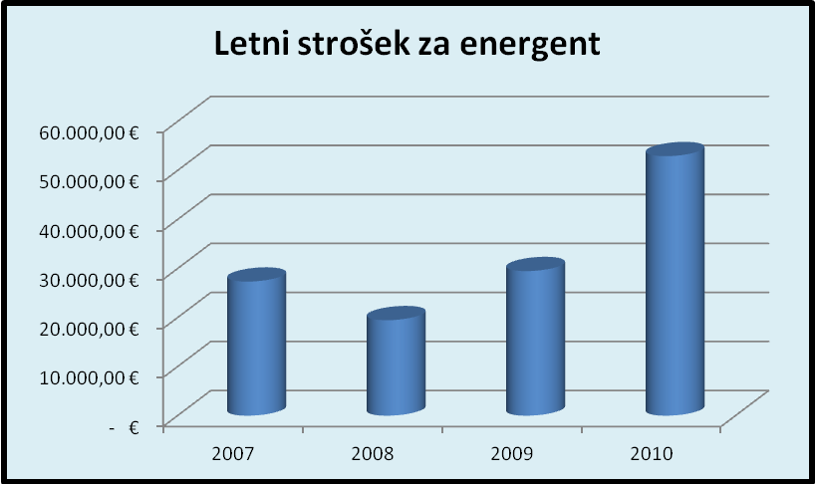

Stroški povezani z ogrevanjem v letu 2010:
- Energent 52.936 EUR
- Vzdrževanje 1000 EUR
Investicijska vrednost energetske sanacije ogrevalnega sistema:
- 155.000 EUR

Predviden prihranek pri stroških za energijo in vzdrževanje na letnem nivoju:
- 25.000 EUR
Vračilna doba 6 let.

Letna anuiteta v primeru najema kredita na trgu, obdobje odplačila 6 let
- 30.492 EUR

- Vrtec Jožice Flander PE Vančka Šarha, Smoletova 7 – Moša Pijade 30, 2000 Maribor

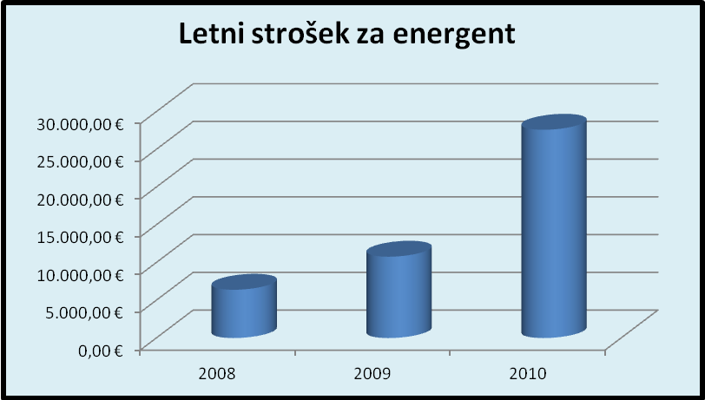

Stroški povezani z ogrevanjem v letu 2010:
- Energent 27.608 EUR
- Vzdrževanje 1000 EUR
Investicijska vrednost energetske sanacije ogrevalnega sistema:
- 60.000 EUR
Predviden prihranek pri stroških za energijo in vzdrževanje na letnem nivoju:
- 14.000 EUR
Vračilna doba 5,5 let.
Letna anuiteta v primeru najema kredita na trgu, obdobje odplačila 5 let
- 13.752 EUR

- Andragoški zavod, Maistrova ulica 5, 2000 Maribor

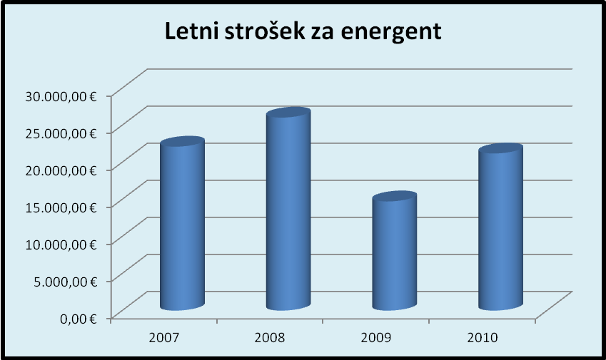

Stroški povezani z ogrevanjem v letu 2010:
- Energent 21.192 EUR
- Vzdrževanje 500 EUR
Investicijska vrednost energetske sanacije ogrevalnega sistema:
- 90.000 EUR

Predviden prihranek pri stroških za energijo in vzdrževanje na letnem nivoju:
- 11.000 EUR
Vračilna doba 10 let.

Letna anuiteta v primeru najema kredita na trgu, za obdobje 7 let
- 15.576 EUR

- POTEK PROJEKTA

Postopek izbire izvajalca (javni razpis, izbor):maj, junij, julij 2011
Začetek izvajanja investicije: avgust, september 2011
Začetek izvajanja storitve zagotavljanja oskrbe s toplotno energijo : 15.10.2011
Predviden konec pogodbene dobe: 15.10.2016

- SWOT analiza s postavitvijo ciljev

SWOT analiza, imenovana tudi klasična analiza, je analiza prednosti, slabosti, priložnosti in nevarnosti glede na izvedbo projekta. Prednost je vsaka sposobnost, s katero se lahko doseže določene cilje. Slabosti so tiste aktivnosti, ki ovirajo ali zadržujejo doseganje opredeljenih ciljev. Priložnosti se kažejo v zunanjega okolja. Z njihovo pravilno in natančno uporabo imamo možnost, da doseže svoje cilje. Nevarnosti so tisti dejavniki v okolju, ki lahko ogrozijo doseganje želenih ciljev in na katere praviloma nimamo vpliva.

SWOT analiza modela javno-zasebnega partnerstva – javnonaročniška oblika

Prednosti:
- Izvedba tehnološko modernih sistemov dobave toplote
- javni partner izvede en javni razpis v katerem izbere izvajalca javno-zasebnega partnerstva
- privzeto tveganje se izrazi pri finančnih parametrih
- financiranje projekta (v dogovorjenem delu) prevzame zasebni partner (več možnih režimov financiranja)
- vzpostavlja sinergijo med javnim in zasebnim partnerjem (prenos znanja in izkušenj, poznavanje trga, tehnologije, potreb uporabnikov, itd.)
- tehnične in tehnološke rešitve predlaga zasebni partner, kar zvišuje optimizacijo sistema in omogoča dostop do najnovejšega tehnološkega znanja in skrajšuje čas izvedbe projekta
- javni partner ohrani nadzor nad javno infrastrukturo, ki jo upravlja javni partner
- javni partner ohrani vpliv na opravljanje drugih javnih služb, ki se izvajajo na infrastrukturi, ki je predmet projekta.

Slabosti:
- del poslovnega tveganja nosi javni partner
- nezaupanje zasebnega sektorja v nepreizkušen (nov) model kot tudi omejene možnosti trženja
- po poteku obdobja bo vzpostavljen sistem relativno star (stroški vzdrževanja, obnove itd. bodo višji).

Priložnosti:
- relativno dolgoročna ureditev vprašanja upravljanja z vzpostavljenim sistemom v okviru ene pogodbe o javno-zasebnem partnerstvu
- piloten (referenčen) projekt, s katerim bo MOM potrdila sodoben in inovativen pristop k reševanju problemov in bo svoje znanje lahko uporabila na drugih projektih
- omogoča relativno učinkovito spremljanje sodobnih tehnoloških razvojnih trendov in prilagajanje (fleksibilnost) v fazi izvajanja projekta
- možnost pomembne vloge zasebnega partnerja in posledično boljša izpeljava načela »value for money«
- vključitev koncesionarja javnega podjetja, ki prevzame upravljanje z vzpostavljeno infrastrukturo.

Nevarnosti:
- potrebno vnaprej čim bolj podrobno predvideti in opredeliti funkcionalnosti sistema, ki jih zahteva MOM
- MOM mora učinkovito opredeliti vprašanje izvajanja nadzora nad izvrševanjem prevzetih obveznosti zasebnega partnerja
- tveganje javnega partnerja povezano s finančno solidnostjo izvajalca javno-zasebnega partnerstva.

- EKONOMSKA UPRAVIČENOST
Ekonomska upravičenost izvedbe javno-zasebnega partnerstva se izkazuje preko ponudbe zasebnega partnerja. V kolikor je ponujena pogodbena vrednost izvedene storitve pogodbenega zagotavljanja oskrbe s toplotno energijo ugodnejša kot je cena kapitala na trgu v primeru zagotovitve lastnih finančnih sredstev s strani javnega partnerja, je takšna oblika ekonomsko upravičena in gospodarna.

OKOLJSKO - ENERGETSKA ŠTUDIJA IZVEDBE JAVNO-ZASEBNEGA PARTNERSTVA
PROJEKT: POGODBENO ZAGOTVLJANJE OSKRBE S TOPLOTNO ENERGIJO V JAVNIH STAVBAH V LASTI MESTNE OBČINE MARIBOR

- PRAVNA PODLAGA IN NAMEN ŠTUDIJE
Predmetna študija je pripravljena kot del investicijskega elaborata skladno z določbo 31. Člena Zakona o javno zasebnem partnerstvu (Ur.l. RS, št. 127/06). Namen te študije je odgovoriti na vprašanje ali so izpolnjeni pravni pogoji za izvedbo projekta in sklenitev javno-zasebnega partnerstva.

- CILJI PROJEKTA
Cilji projekta so:
- zagotovi energetske sanacije sistemov za oskrbo s toploto,
- stroški zagotavljanja oskrbe s toploto se krijejo iz prihrankov, ki se dosežejo z energetsko sanacijo,
- izboljša energetska učinkovitost kotlovnic, zmanjša se poraba energije in zmanjšajo se stroški za rabo energije,
- izboljšajo se delovni in bivanjski pogoji za uporabnike teh stavb (otroke v vrtcu, šolarje, mlade, odrasle, zaposlene),
- zmanjšajo se emisije ogljikovega dioksida zaradi rabe energije in s tem se zmanjšujejo negativnimi vplivi na okolje v mestu in se blažijo podnebne spremembe,
- zmanjšajo se emisije prašnih delcev in drugih onesnaževal, ki vplivajo na kvaliteto zraka v mestu,
- izboljša se upravljanje in vzdrževanje ogrevalnih sistemov na način, da se izboljša izvajanje ob znižanih vloženih sredstvih,
- z zamenjavo energenta (iz olja na zemeljski plin) se povečuje možnost uporabe bioplina za ogrevanje.

- OCENA RABE ENERGIJE ZA OGREVANJE IN EMISIJ OGLJIKOVEGA DIOKSIDA ZARADI RABE ENERGIJE

- OŠ Toneta ČUFARJA, Zrkovska cesta 67, 2000 Maribor
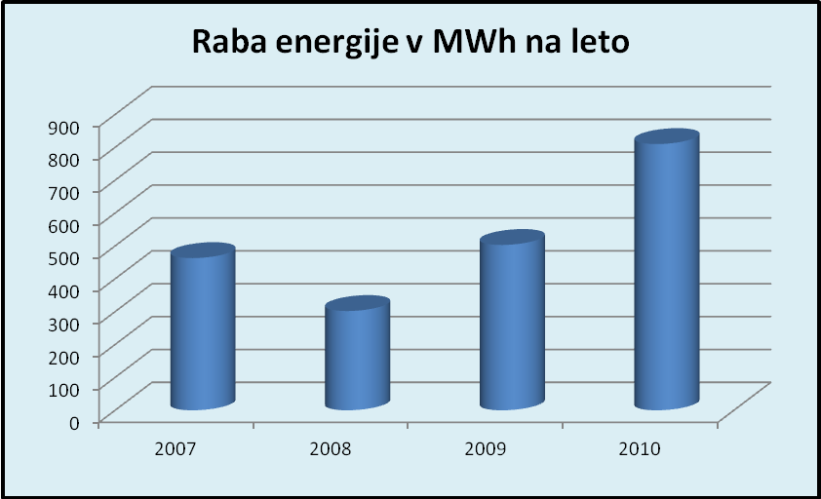

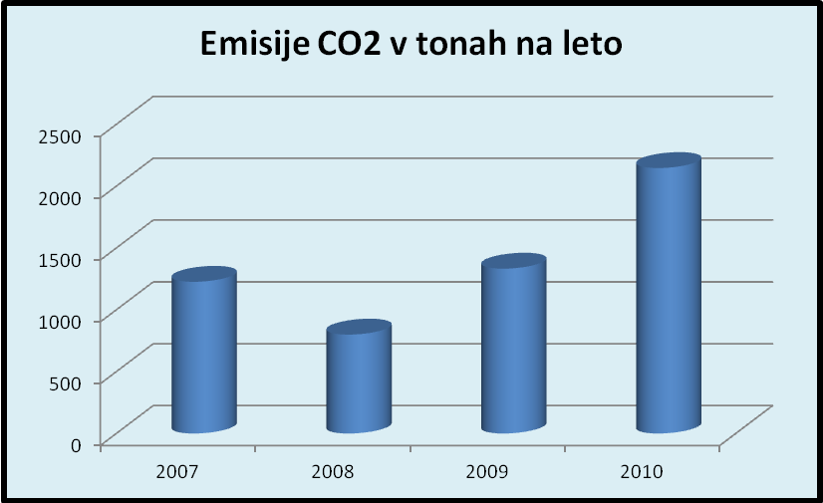

Predviden prihranek energije na letnem nivoju:
- 500 MWh toplotne energije, kar ustreza 50.000 l kurilnega olja
Predviden prihranek emisij CO₂ na letnem nivoju:
- 132 t

- Vrtec Jožice Flander PE Vančka Šarha, Smoletova 7 – Moša Pijade 30, 2000 Maribor

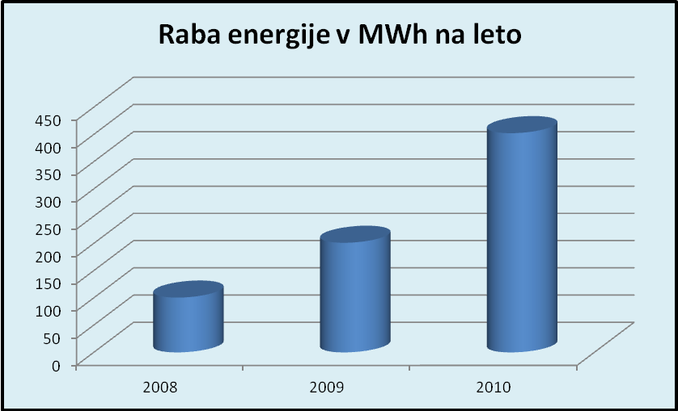

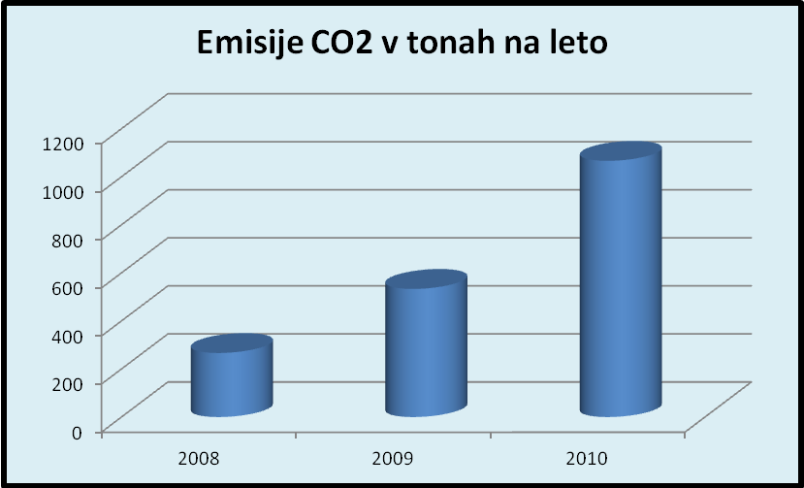

Predviden prihranek energije na letnem nivoju:
- 280 MWh toplotne energije, kar ustreza 25.000 l kurilnega olja
Predviden prihranek emisij CO₂ na letnem nivoju:
- 65 t

- Andragoški zavod, Maistrova ulica 5, 2000 Maribor

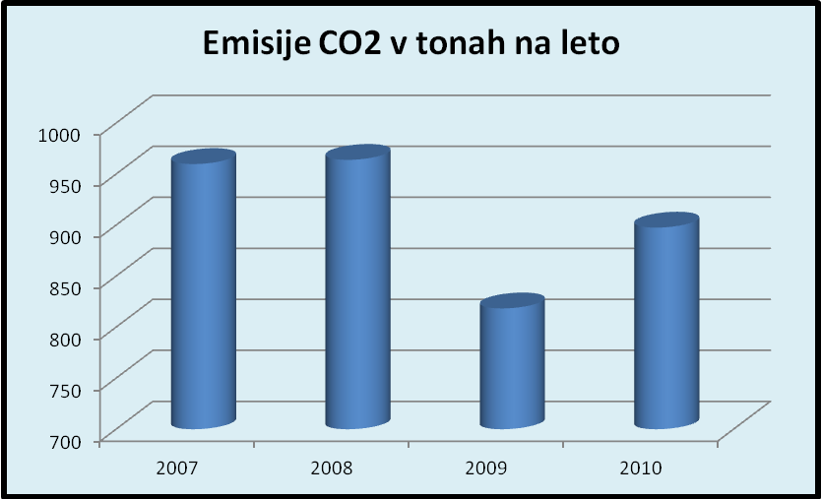

Predviden prihranek energije na letnem nivoju:
- 238 MWh toplotne energije, kar ustreza 18.000 l kurilnega olja
Predviden prihranek emisij CO₂ na letnem nivoju:
- 45 t

- PREDLOG OPTIMALNEGA MODELA
V okviru pogodbenega zagotavljanja oskrbe s toploto bodo izvedeni ukrepi energetske sanacije, ki bodo znižali rabo energije v javnih stavbah in znižale se bodo emisije ogljikovega dioksida in drugih onesnaževal v zraku. Z vključevanjem zasebnega partnerja v upravljanje s kotlovnico bodo doseženi dolgoročno optimalni prihranki pri energiji in emisijah ogljikovega dioksida. V kolikor se bo zasebni partner odločil za uvedbo obnovljivih virov energije na območju, ki je opredeljeno v Lokalnem energetskem konceptu Mestne občine Maribor, se bodo emisije ogljikovega dioksida zaradi rabe energije še dodatno zmanjšale. Zamenja energentov (iz olja na zemeljski plin) dolgoročno omogoča enostaven prehod na uporabo bioplina, kar zagotavlja tudi energetsko neodvisnost mesta.

